|  |  |
| --- | --- |
|  | МИНИСТЕРСТВО ОБРАЗОВАНИЯ И НАУКИ РЕСПУБЛИКИ ТАТАРСТАН **Государственное автономное профессиональное образовательное учреждение** **«ЗЕЛЕНОДОЛЬСКИЙ МЕХАНИЧЕСКИЙ КОЛЛЕДЖ»** (ГАПОУ «ЗМК») |

**09.02.07 «Информационные системы и программирование»**

# **МДК 07.01. УПРАВЛЕНИЕ И АВТОМАТИЗАЦИЯ БАЗ ДАННЫХ**

**Отчет о практических работах**

**Исполнитель**: Малагин Эрик Сергеевич

**Группа**: 225

**Преподаватель:** Алемасов Евгений Павлович

**Дата сдачи** 24.01.2025 **Оценка** ____________

**Подпись преподавателя**  _______________________

**ЗЕЛЕНОДОЛЬСК – 2025**

**Работа No3. Нормализация. Приведение к 3 НФ.**

**Задание:**

1. **Привести к 1НФ, ко 2НФ, к 3НФ.**
2. **Привести к 1НФ, ко 2НФ, к 3НФ.**

**Результаты выполнения работы:**

**Задание 1**

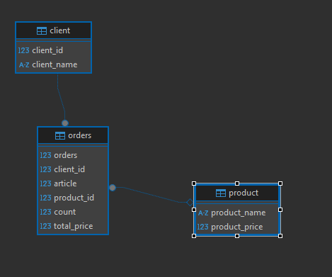

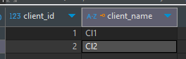

**Задание 2.**

**Transactions:**

|  |  |  |  |  |  |
| --- | --- | --- | --- | --- | --- |
| **Id** | ClientId | Article | ProductId | Count | TotalPrice |
| 1 | 1 | 12 | 1 | 3 | 600 |
| 2 | 1 | 13 | 2 | 3 | 450 |
| 3 | 1 | 14 | 3 | 1 | 800 |
| 4 | 2 | 12 | 1 | 5 | 1000 |
| 5 | 2 | 11 | 4 | 10 | 400 |
| 6 | 2 | 13 | 2 | 3 | 450 |

**Product:**

|  |  |  |
| --- | --- | --- |
| ProductId | ProductName | ProductPrice |
| 1 | Клавиатура | 200 |
| 2 | Мышь | 150 |
| 3 | Монитор | 800 |
| 4 | Коврик | 40 |

**Client:**

|  |  |
| --- | --- |
| ClientId | ClientName |
| 1 | Cl1 |
| 2 | Cl2 |

